Etude n°1 :
Le directeur d’une salle de spectacle de $12 000$ places a constaté, sur un type de spectacle particulier, que lorsque le prix d’une place est $50€$, il ne vend que $7000$ places, mais qu’à chaque baisse de $2€$ du tarif, il attire $800$ spectateurs supplémentaires.
On s’intéresse à l’élasticité-prix de la demande de places de spectacle.
- a) Sachant que pour chaque baisse de $2€$, le nombre de demandes augmente de $800$, expliquer pourquoi la fonction $f$ donnant la quantité demandée en fonction du prix de vente $p$ est donnée par l’expression : $f\left(p\right)=7000+800×\frac{50-p}{2}$
- Montrer que $f\left(p\right)=27 000-400p$
- Tracer la représentation graphique de la demande en fonction du prix de vente.
Rmq : Cette représentation graphique est celle qui est habituellement faite en mathématiques (prix en abscisses et demande en ordonnées), alors qu’en SES, on place les quantités (demandées et/ou offertes) en abscisses et le prix en ordonnées.
- Lorsque le prix passe de $p$à $p+h$, l’élasticité de la demande par rapport au prix $p$ est égale au rapport :
$$\frac{\frac{f\left(p+h\right)-f(p)}{f(p)}}{\frac{(p+h)-p}{p}}$$
Expliquer pourquoi ce rapport est proche de $\frac{pf'(p)}{f(p)}$ lorsque $h$ est proche de $0$.
Ce nombre, noté $ε(p)$ est une bonne approximation de l’élasticité de la demande par rapport au prix.
- a) Dans notre situation, exprimer $ε(p)$ en fonction de $p$.
b) Quel est le signe de $ε(p)$ ?
c) Résoudre l’équation $ε\left(p\right)=-1$. A quoi correspond la valeur de $p$ trouvée ?
- L’acheteur est-il sensible à la variation du prix du billet de spectacle ? Un billet de spectacle peut-il considéré comme un produit de première nécessité ?

Etude n°2 : doc. 1 p. 81 (manuel de SES, Hatier, 2015).
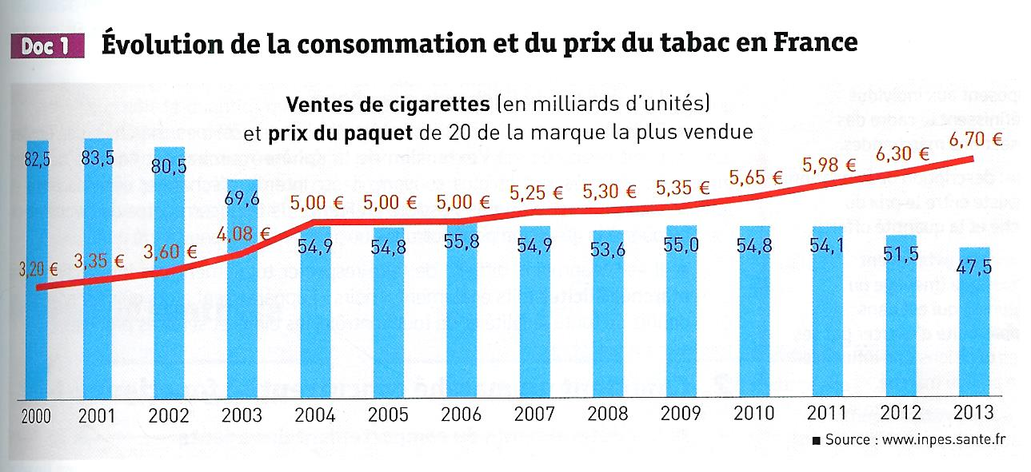
- Tracez la représentation graphique de la demande de cigarettes en fonction du prix de vente.
Rmq : Cette représentation graphique est celle qui est habituellement faite en mathématiques (prix en abscisses et demande en ordonnées), alors qu’en SES, on place les quantités (demandées et/ou offertes) en abscisses et le prix en ordonnées.
- Tracez des droites de tendance pour les deux grandes périodes visibles sur votre graphique et calculez les coefficients directeurs de chacune de ces droites.
- Pourquoi le prix du paquet de cigarettes a-t-il fortement augmenté entre 2000 et 2013 ?
- Calculez l’élasticité-prix de la demande de cigarettes par rapport au prix entre 2000 et 2013, entre 2003 et 2004 et entre 2009 et 2010.
- Faites, pour chacun de ces résultats, une phrase permettant d’en comprendre la signification.
- La consommation de cigarettes apparaît-elle sensible aux variations de prix ? Vous pourrez distinguer deux périodes en vous appuyant sur les calculs d’élasticité déjà réalisés et sur la représentation graphique.
Exercice complémentaire n° 1 (relatif à l’étude n°2) :
(source du document : http://www.francetvinfo.fr, 01/07/2013)
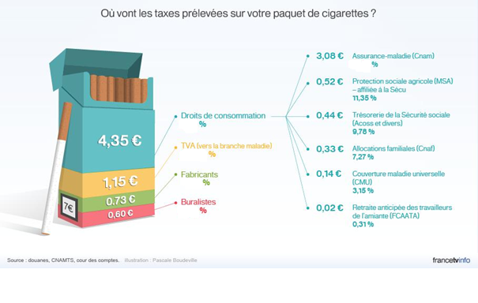
- Complétez le schéma ci-dessus, en calculant les 5 pourcentages manquants.
- Quelle part du prix du paquet le total des taxes représente-t-il ?
- A quoi servent ces taxes ?
Exercice complémentaire n° 2 (relatif à l’étude n°1) :
Le directeur de la salle de spectacle souhaite déterminer le prix auquel il doit vendre ses places pour que sa recette soit maximale.
- On note $R(p)$ la recette réalisée pour un prix de vente $p$ de la place de spectacle. Expliquer pourquoi : $R\left(p\right)=pf(p)$
- Montrer que $R^{'}\left(p\right)=0$ si et seulement si $pf^{'}\left(p\right)=-f(p)$
- Soit $p_{0}$ un prix pour lequel la recette est maximale. Démontrer que l’élasticité de la demande par rapport au prix est égale à $-1$lorsque $p=p_{0}$, c’est-à-dire lorsque la recette est maximale.
Corrigé
Etude n°1 :
- a)
Lorsque le prix d’une place est fixé à $50€$, $7000$ places sont vendues. Lorsque le nouveau prix $p$ est de $(50-2×n)$ euros (où $n$ est un entier compris entre $0$et $25$), $7000+800×n$ places sont vendues.
$$p=50-2×n⟺n=\frac{50-p}{2}$$
et donc la demande $f(p)$ est donnée par : $f\left(p\right)=7000+800×\frac{50-p}{2}$
- $f\left(p\right)=7000+800×\frac{50-p}{2}=7000+800×\frac{50}{2}+800×\left(-\frac{p}{2}\right)$
$$=7000+20000-400p$$
$$=27000-400p$$
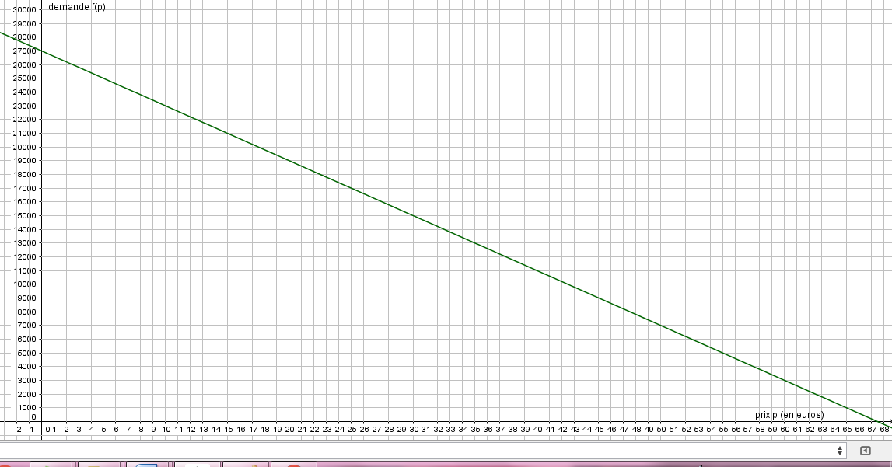

- $\frac{\frac{f\left(p+h\right)-f(p)}{f(p)}}{\frac{(p+h)-p}{p}}=\frac{f\left(p+h\right)-f(p)}{\left(p+h\right)-p}×\frac{p}{f(p)}=\frac{f\left(p+h\right)-f(p)}{h}×\frac{p}{f(p)}$
Lorsque $h$ est proche de $0$, le taux d’accroissement $\frac{f\left(p+h\right)-f(p)}{h}$ est proche de $f'(p)$.
On en déduit que lorsque $h$ est proche de $0$, $\frac{\frac{f\left(p+h\right)-f(p)}{f(p)}}{\frac{(p+h)-p}{p}}$ est proche de $\frac{pf'(p)}{f(p)}$
- a) Pour tout réel $p$ : $f^{'}\left(p\right)=-400$ donc $ε\left(p\right)=\frac{-400p}{27000-400p}$
b) $ε(p)$ est négatif pour tout $p$ de l’intervalle $[0;25]$
- $ε\left(p\right)=-1⟺-400p=-27000+400p⟺800p=27000⟺p=33,75$. Ce prix est celui pour lequel le taux de variation du prix est égal à l’opposé du taux de variation de la quantité demandée.
- Répondre à partir du graphique : coeff. directeur : $-400$

Etude n°2 : doc. 1 p. 81 (manuel de SES).
- Version tableur :
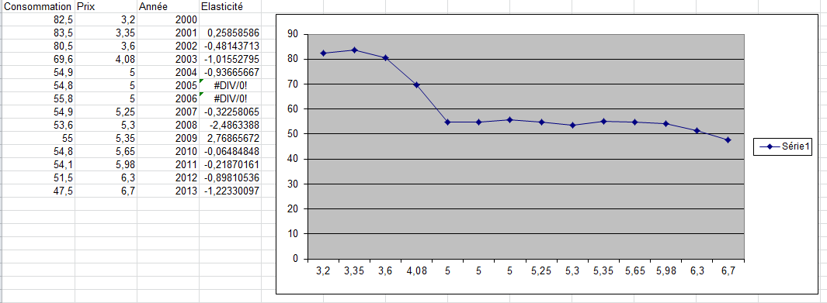
Version manuelle (comme les élèves) sans relier forcément les points mais en traçant des « droites de tendance » pour évaluer les coefficients directeurs :
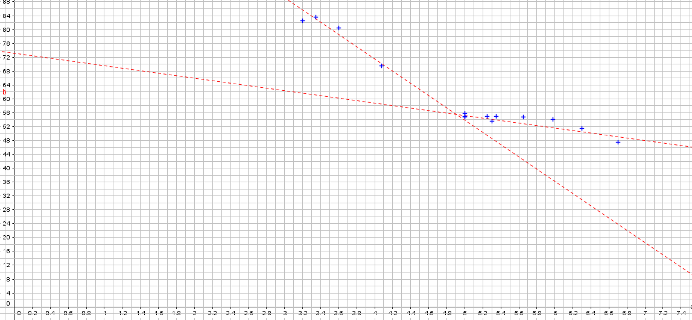
- Sur la première période, le coefficient directeur est environ $-18$. Sur la deuxième période, il est d’environ $-4$.
- Pourquoi le prix du paquet de cigarettes a-t-il fortement augmenté entre 2000 et 2013 ?
Hausse des taxes pour diminuer la conso. = politique de santé publique. Cf. infographie ci-dessous (où vont les taxes prélevées sur votre paquet de cigarettes ?).
- Calculez l’élasticité-prix de la demande de cigarettes par rapport au prix entre 2000 et 2013, entre 2003 et 2004 et entre 2009 et 2010.
2000-2013 : TV P = 109,375 % TV D = - 42,42 % e = - 0,39
2003-2004 : TV P = 22,55 % TV D = - 21,12 % e = - 0,94
2009-2010 : TV P = 5,61 % TV D = - 0,36 % e = - 0,06
- Faites, pour chacun de ces résultats, une phrase permettant d’en comprendre la signification.
Une augmentation de 1 % du prix des cigarettes entre 2000 et 2013 s’accompagne d’une diminution de la quantité consommée de 0,39 %.
Lorsque le prix du paquet de cigarettes augmente de 1 % entre 2003 et 2004, la consommation de cigarettes diminue de 0,94 %.
Lorsque le prix du paquet de cigarettes augmente de 1 % entre 2009 et 2010, la consommation de cigarettes diminue de 0,06 %.
- La consommation de cigarettes apparaît-elle sensible aux variations de prix ? Vous pourrez distinguer deux périodes en vous appuyant sur les calculs d’élasticité déjà réalisés et sur la représentation graphique.
Dans les 3 cas, l’élasticité est négative : la consommation de tabac diminue quand le prix des cigarettes augmente. Ceci peut s’expliquer par le fait que certains consommateurs s’arrêtent ou ne commencent pas de fumer en raison de l’augmentation des prix ; que les consommateurs se tournent vers des substituts (cigarette électronique), vers le marché parallèle ou les achats à l’étranger.
Dans les 3 cas, l’élasticité est comprise entre -1 et 0. Il s’agit donc d’une faible élasticité de la demande. La consommation de cigarettes est donc sensible aux variations de prix, mais faiblement. En effet, il s’agit d’un bien dont il est difficile de se passer (effet d’addiction).
Remarquons que la sensibilité au prix est plus forte (élasticité plus forte de la demande) lorsque la hausse des prix à court terme est elle-même plus forte (e = - 0,94 entre 2003 et 2004, alors que le prix du paquet augmente 22,55 %). A l’inverse, l’élasticité est très faible entre 2009 et 2010 (e = - 0,06 : la demande est quasiment inélastique) pour une hausse du prix de 5,61 %.
Cf. doc. 2 p. 81 : « il y a un effet significatif sur la consommation des fumeurs à partir de 10 % ».
Remarque (issue du doc. 2 également) : La sensibilité des consommateurs aux variations de prix est différente selon les consommateurs. Elle est plus forte chez les populations dont les revenus sont faibles qui, précisément en raison de la faiblesse de leurs revenus, ne peuvent pas maintenir leur consommation de tabac lorsque le prix de celui-ci augmente.

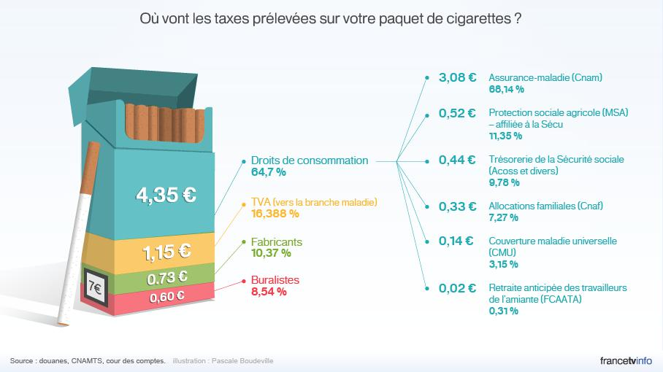
Exercice complémentaire n° 2 (relatif à l’étude n°1) :
Le directeur de la salle de spectacle souhaite déterminer le prix auquel il doit vendre ses places pour que sa recette soit maximale.
- La recette est le produit du prix de vente par la quantité vendue (demande)
- $R^{'}\left(p\right)={\left(pf\left(p\right)\right)}^{'}=f\left(p\right)+pf'(p)$ donc $R^{'}\left(p\right)=0⟺pf^{'}\left(p\right)=-f(p)$
- Soit $p_{0}$ un prix pour lequel la recette est maximale. Démontrer que l’élasticité de la demande par rapport au prix est égale à $-1$ lorsque $p=p_{0}$, c’est-à-dire lorsque la recette est maximale.
Lorsque la recette est maximale : $R^{'}\left(p_{0}\right)=0$ donc $p_{0}f^{'}\left(p_{0}\right)=-f(p_{0})$
Or $pf^{'}\left(p\right)=-f\left(p\right)⟺\frac{pf^{'}\left(p\right)}{f\left(p\right)}=-1$ et ceci est l’élasticité de la demande par rapport au prix d’après l’étude n°1.

Margaux Paquier (maths) et Céline Grandclément (SES)

